မန္တလေးကွန်ပျူတာတက္ကသိုလ်  ကွန်ပျူတာသိပ္ပံမဟာဌာန  UCSM Internship Portal Management System  နိဒါန်း  Internshipသည် တက္ကသိုလ်ကျောင်းသား များကို အလုပ်သင်အတွေ့အကြုံ ဖြစ်စေမည့် ကာလ တစ်ခုဖြစ်ပါသည်။ ကျောင်းသားများသည် လုပ်ငန်းခွင်များကို ကိုယ်တိုင် ရှာဖွေကြရသည်။ တက္ကသိုလ်ကျောင်းများသည် ကျောင်းသားများကို အလုပ်နှင့်သက်ဆိုင်သော Informationများ ပေးပို့ရာတွင် အခက်အခဲရှိပါသည်။ UCSM Internship Portal Management Systemသည်  ကျောင်းသားများကို Onlineမှတစ်ဆင့် Company များတွင် အလုပ်ဝင်နိုင်ရန် ကူညီပေးသော  Websiteဖြစ်ပါသည်။ အဆိုပါ Websiteသည် Internship Processကို ပိုမိုလွယ်ကူစေရန် ကူညီပေးမည် ဖြစ်ပါသည်။ | ရည်ရွယ်ချက်  - ကျောင်းသား ၊ ကျောင်းသူများသည် Internship အခွင့်အလမ်း များကို ဖော်ပြထားသော Website (UCSM Internship Portal Management System)ကို အသုံးပြုခြင်း အားဖြင့် မန္တလေးကွန်ပျူတာတက္ကသိုလ်မှ လက်ခံ ထားသော Internship ဆိုင်ရာ အချက်အလက်များကို လွယ်ကူလျင်မြန် စွာ သိရှိနိုင်ရန် ရည်ရွယ်ပါသည်။  - ကျောင်းသား ၊ ကျောင်းသူများအား မိမိတို့ စိတ်ဝင်စားရာ Internshipများကို လွယ်ကူလျင်မြန်စွာ လျှောက်ထားနိုင်ရန် ရည်ရွယ်ပါသည်။  - ကျောင်းသား၊ ကျောင်းသူများ Internship ဆိုင်ရာ အချက်အလက်များ ရှာဖွေရာတွင် အချိန်ကုန် သက်သာစေရန်နှင့် လွယ်ကူ လျင်မြန်စေရန် ရည်ရွယ်ပါသည်။ | တက္ကသိုလ်မှလက်ခံထားသော Internshipများကို ဖော်ပြထားသောစာမျက်နှာ  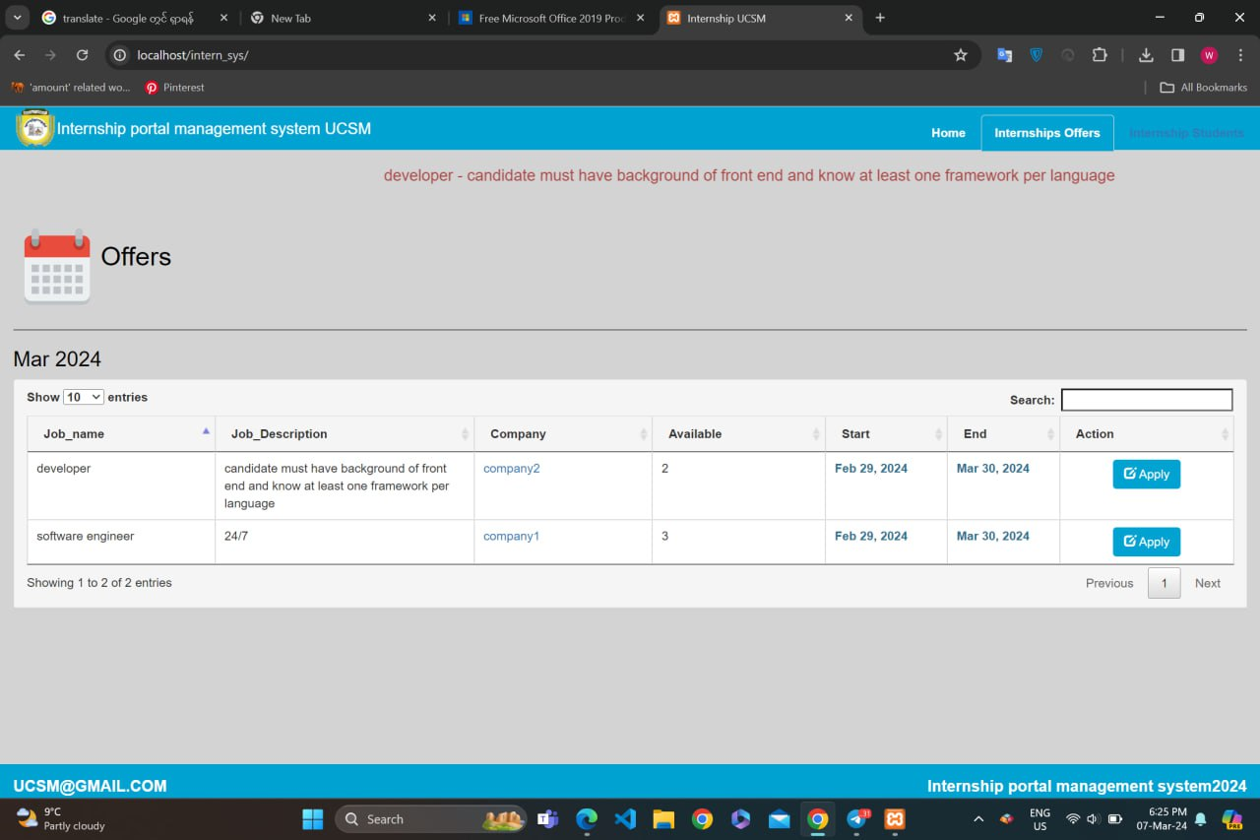  Website သို့ဝင်ရောက်လျှင်  တွေ့မြင်ရမည့်စာမျက်နှာ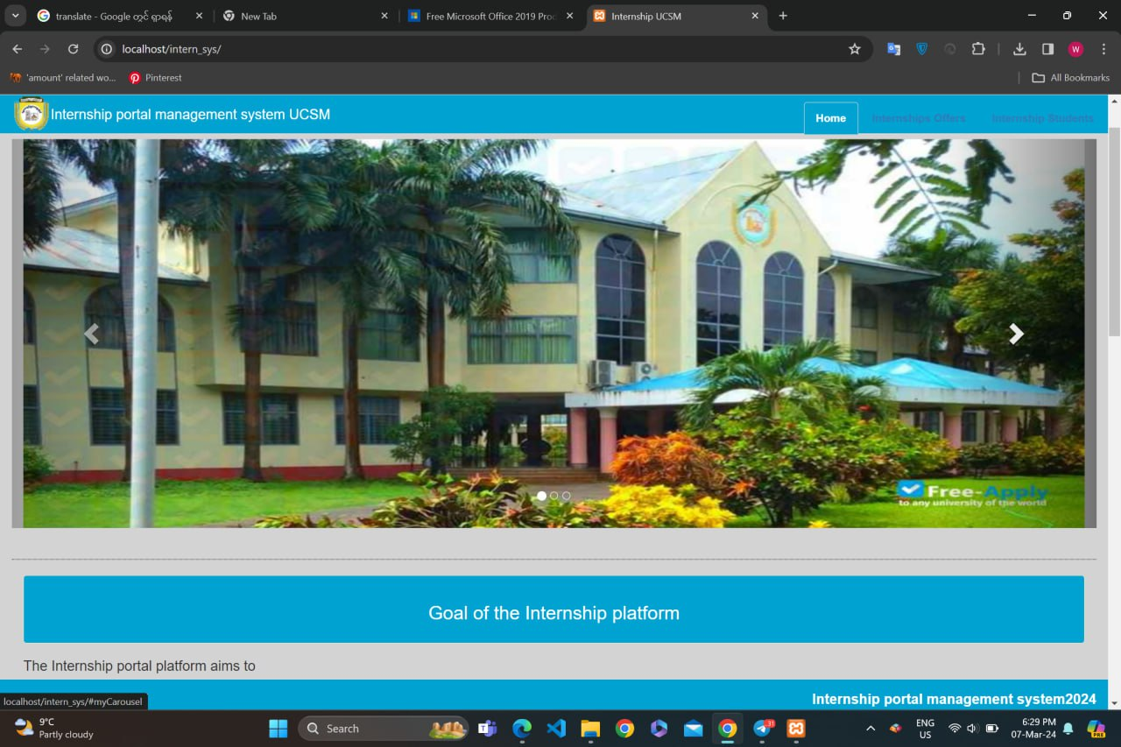

Internship လျှောက်ရန်ဖြည့်သွင်းရမည့် Form  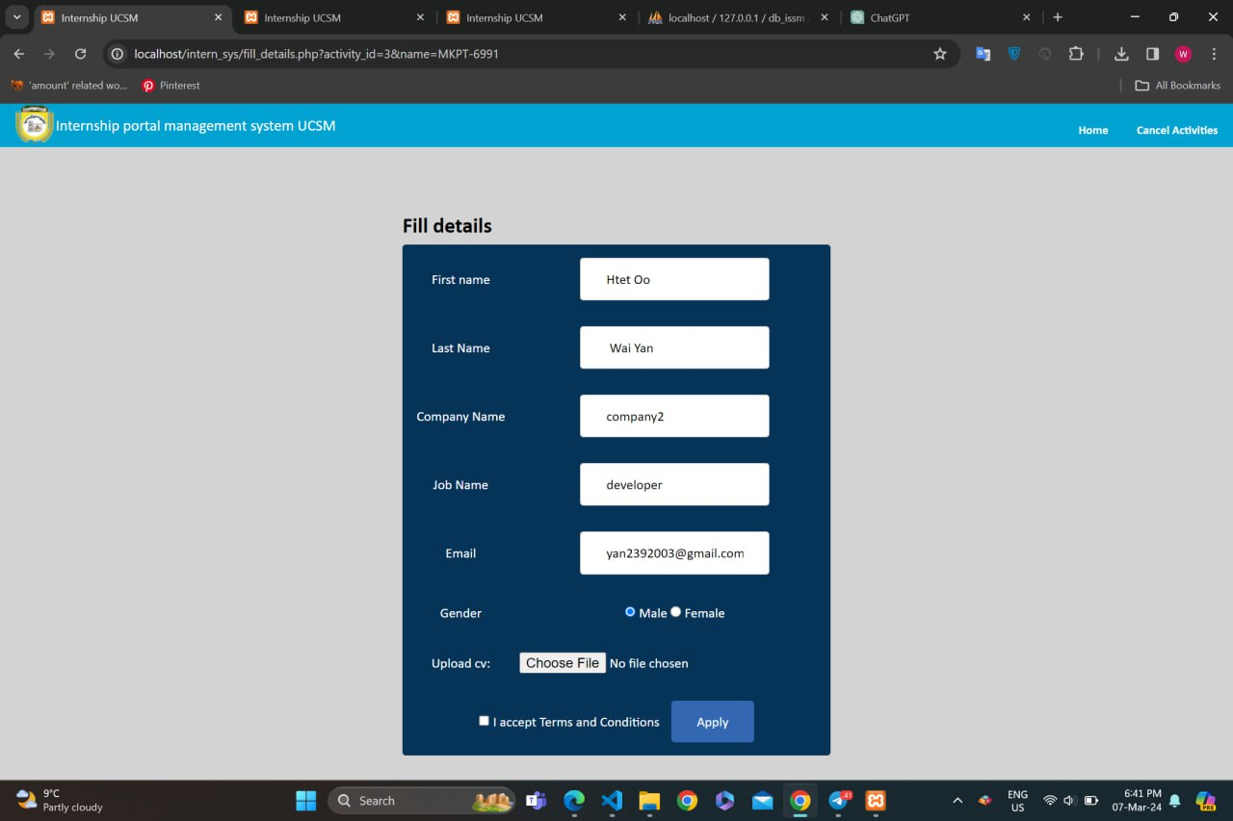  Company ပင်မစာမျက်နှာ  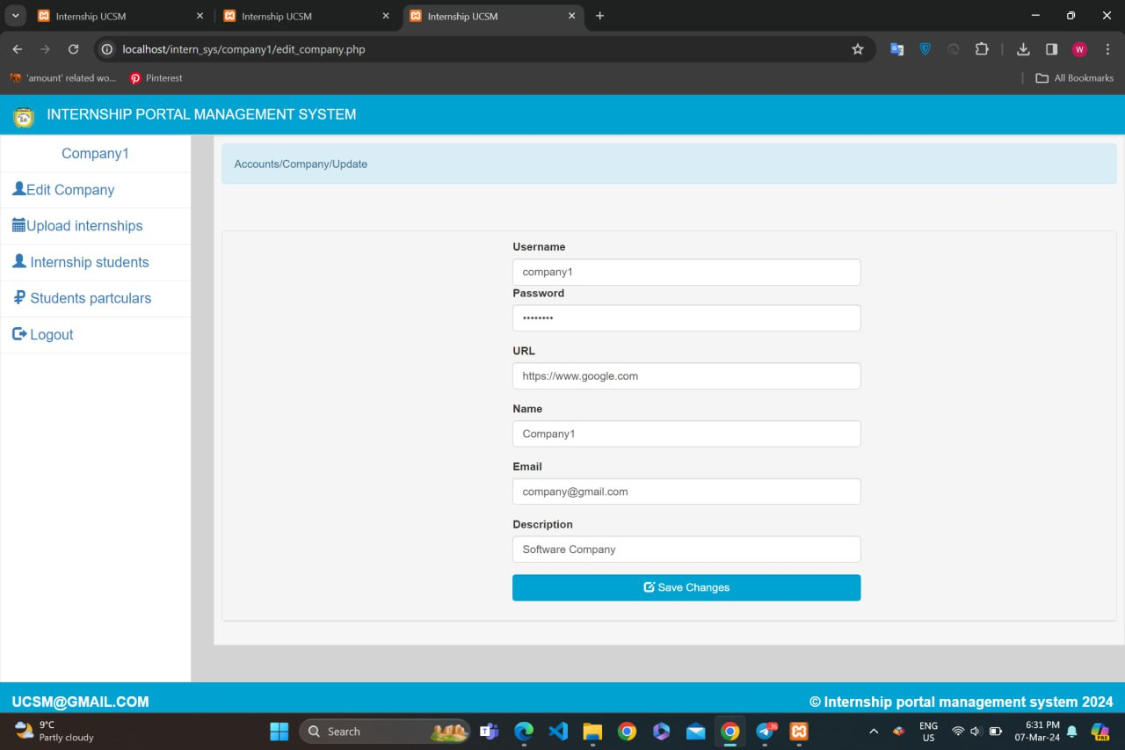 | Admin ပင်မစာမျက်နှာ  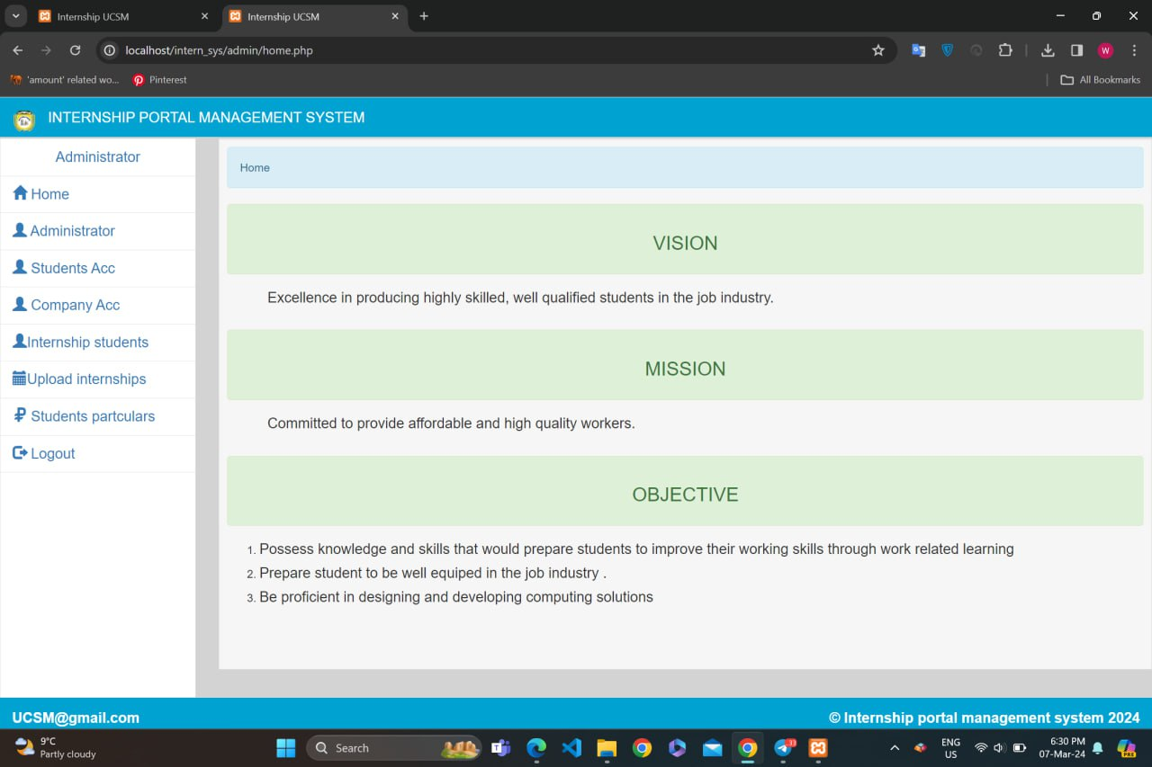  UCSM Internship Portal Management System  တည်ဆောက်မှုတွင် အသုံးပြု ထားသော Software, Hardware ပစ္စည်းများ | မန္တလေးကွန်ပျူတာတက္ကသိုလ်  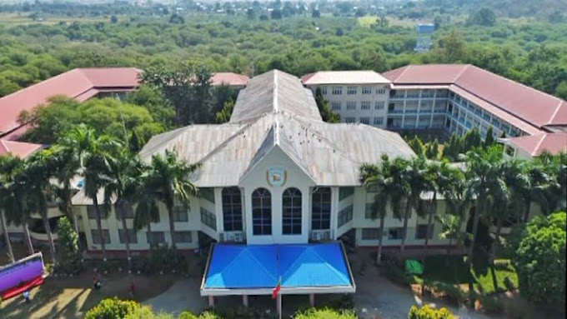  တည်နေရာ -မန္တလေး-မိုးကုတ်လမ်း ၊ ပုသိမ်ကြီးမြို့နယ်၊ မန္တလေးတိုင်းဒေသကြီး။  ဖုန်း ၀၉-၇၉၇၁၁၁၃၃၃ (Ext-၁၀၆)၊ ၀၉-၇၅၂၃၀၂၁၁၅  https://www.ucsm.edu.mm/  ပေးအပ်ချီးမြှင့်သည့်ဘွဲ့များ  (က) ဘွဲ့ကြိုသင်တန်းများ  B. C. Sc. (Software Engineering)  B. C. Sc. (Knowledge Engineering)  B. C. Sc. (Business Information Systems)  B. C. Sc. (High Performance Computing)  B. C. Tech. (Computer Communication and Networks)  B. C. Tech. (Embedded Systems)  သင်တန်းကာလ (၅)နှစ်  (ခ) မဟာဘွဲ့  M. C. Sc. (Software Engineering)  M. C. Sc. (Knowledge Engineering)  M. C. Sc. (Business Information Systems)  M. C. Sc. (High Performance Computing)  M. C. Tech. (Computer Communication and Networks)  M. C. Tech. (Embedded Systems)  M. C. Sc., M. C. Tech., M. I. Sc.  သင်တန်းကာလ (၂)နှစ်  (ဂ) ပါရဂူဘွဲ့  Ph. D (IT)  သင်တန်းကာလ (၃)နှစ်

